**리눅스시스템 Lab12**

분반: 001 학과: 컴퓨터과학전공 학번: 2312282 이름: 임다희

**1. 문서 편집**

- 3줄 이상 적힌 test.txt 파일 생성 뒤,

(1) test.txt 파일을 만들어 이 파일에 대해 $ ls -sl 명령을 사용하고 터미널 창을 캡쳐한 뒤 그 출력 결과를 설명한다.

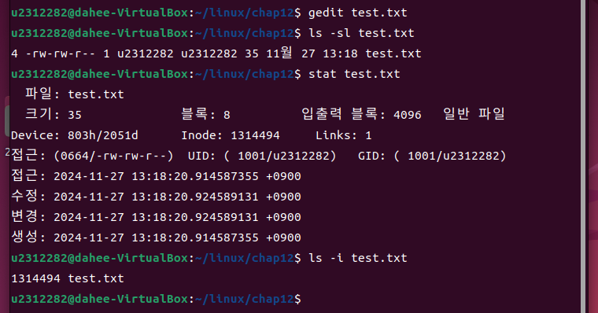

(2) test.txt 파일에 대해 $ stat 명령어를 사용하고 터미널 창을 캡쳐한 뒤 그 출력 결과를 설명한다.

(3) test.txt 파일에 대해 $ ls -i 명령을 사용하고 터미널 창을 캡쳐한다.

(4) test.txt 파일에 대해 $ touch 명령어를 사용하고 터미널 창을 캡쳐한 뒤 사용 전 후의 파일 속성을 비교하여 설명한다.

**2. 링크**

(1) test.txt 파일에 대한 하드 링크와 심볼릭 링크를 만들고 터미널 창을 캡쳐한다.

(2) 만들어진 하드 링크와 심볼릭 링크의 차이점을 설명한다.

(3) $ ls -i 명령을 사용하고 터미널 창을 캡쳐한다.

**3. 프로그램 작성 : cat.c**

(1) cat 기능 구현을 위해 cat.c를 어떻게 프로그래밍 하였는지 간단하게 설명한다. **단, 설명에는fgets() 함수가 아닌 어떠한 기능을 사용하여 프로그래밍 하였는지를 반드시 포함하여야 한다.** (기능 구현이 100% 안 되었더라도 구현한 범위까지 설명을 작성해 주세요.)

(2) 다음의 예시를 실행한 터미널 창을 캡쳐한다.

[cat 명령어]

[1] 파일 1개에 대해 정상적으로 실행

[2] 파일 2개 이상에 대해 정상적으로 실행

[3] 파일이 제대로 열렸는지 검사

[4] 명령줄 인수가 없을 경우, 표준입력으로부터 입력받은 내용을 표준출력에 출력

[cat -n 명령]

[1] 정상적으로 실행

[2] 파일이 제대로 열렸는지 검사

[3] n이 아닌 다른 옵션을 준 경우, 안내 메시지 출력

[4] 명령줄 인수가 없을 경우, 표준입력으로부터 입력받은 내용을 표준출력에 출력

**4. 프로그램 작성 : wc.c**

(1) wc 기능 구현을 위해 wc.c를 어떻게 프로그래밍 하였는지 간단하게 설명한다.

(2) 다음의 예시를 실행한 터미널 창을 캡쳐한다.

[1] 정상적으로 실행

[2] 파일이 제대로 열렸는지 검사

[3] 명령줄 인수가 없을 경우, 표준입력으로부터 입력받은 내용을 표준출력에 출력